Nombre: Miguel Felipe Alfaro Caicedo
Ejercicio 1. Centro médico – sistema web de citas
1. Funcionalidad
- Registro y autenticación de pacientes, médicos y administradores.
- Reserva de consultas por parte de pacientes.
- Gestión de agenda médica (disponibilidad, cancelaciones, reprogramaciones).
- Control de usuarios, roles y permisos por parte de administradores.
- Notificaciones (recordatorios de citas, confirmaciones, cambios).
2. Modularizacion y componentes
- Módulo de Pacientes.
- Módulo de Médicos.
- Módulo de Administradores.
- Módulo de Agenda y Citas.
- Módulo de Notificaciones.
3. Interfaces - conectores
- API REST entre agenda y pacientes/médicos.
- Servicio de autenticación (OAuth/JWT).
- Servicio de notificaciones conectado con pacientes y médicos.
4. Análisis
El sistema se divide en módulos separados para permitir escalabilidad y mantenimiento independiente. El módulo de notificaciones puede crecer e integrarse con servicios externos sin afectar el resto. La separación por roles garantiza claridad en las responsabilidades.
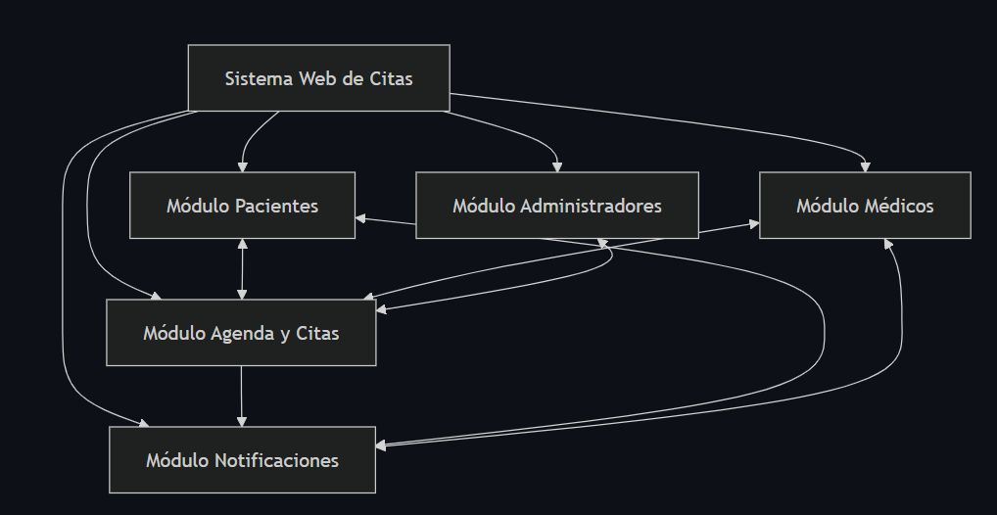
Ejercicio 2. Aplicaciones tipo rappi / Uber eats
1. Funcionalidades
- Registro y autenticación de usuarios, restaurantes y repartidores.
- Búsqueda y selección de restaurantes/productos.
- Gestión de pedidos por parte de restaurantes.
- Asignación y seguimiento de entregas por repartidores.
- Pagos en línea.
- Geolocalización y seguimiento en tiempo real.
- Notificaciones de estado del pedido.
2. Modularizacion y componentes
- Módulo de Usuarios/Clientes.
- Módulo de Restaurantes.
- Módulo de Repartidores.
- Módulo de Pedidos.
- Módulo de Pagos.
- Módulo de Geolocalización.
- Módulo de Notificaciones.
3. interfaces – conectores
- API central para comunicación entre móviles y web.
- Integración con servicios externos (pagos, mapas).
- Microservicios para pedidos, geolocalización y notificaciones.
4. análisis
La modularización facilita escalar servicios críticos de forma independiente. Separar clientes, restaurantes y repartidores da claridad de responsabilidades y permite futuras ampliaciones (más pasarelas de pago, nuevos métodos de entrega).
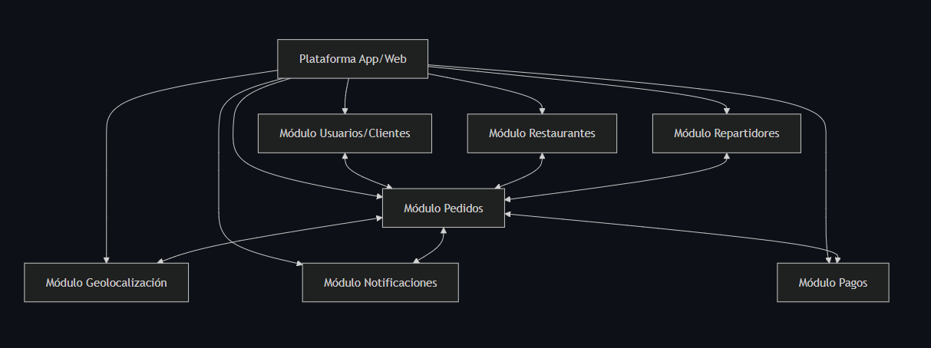
Ejercicio 3. Sistema de biblioteca – refactorización
1. funcionalidades
- Registro y gestión de usuarios.
- Catálogo de libros (búsqueda, clasificación, disponibilidad).
- Gestión de préstamos y devoluciones.
- Reportes (usuarios morosos, libros más prestados, estadísticas).
2. modularizacion - componentes
- Módulo de Usuarios.
- Módulo de Catálogo.
- Módulo de Préstamos.
- Módulo de Reportes.
- Módulo de Administración.
3. interfaces – conectores
- APIs internas para que reportes consulte préstamos y catálogo.
- Servicio de autenticación para roles.
- Conexión con base de datos central.
4. análisis
El rediseño rompe con el sistema monolítico, separando claramente responsabilidades. Esto facilita mantenimiento, reutilización de componentes (usuarios pueden servir en otros sistemas del colegio) y hace que el sistema sea escalable y moderno.
